Caso de Uso
Proyecto SLORT
Mostrar perfil Gestor de Reportes

CONTROL DE MODIFICACIONES POR CAMBIO DE VERSIONES

VERSIÓN | PARTES QUE CAMBIAN | DESCRIPCIÓN DEL CAMBIO | FECHA DE CAMBIO | AUTOR
1 | N/A | Versión Inicial | 12-06-2010 | Grupo SLORT

Índice
1 Índice 255
1. Diagrama de Casos de Uso del Análisis. 256
2. Caso de Uso: Mostrar perfil Gestor de Reportes 257
2.1. Detalle 257

Diagrama de Casos de Uso del Análisis.

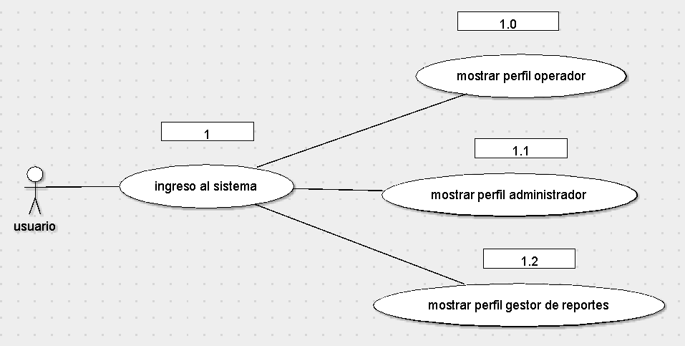

Caso de Uso: Mostrar perfil Gestor de Reportes

Detalle

CU-SLORT0001.2 | Mostrar perfil Gestor de Reportes
Versión | 1.0
Descripción | Esta funcionalidad permite visualizar las vistas a las cuales tiene acceso el perfil administrador.
Flujo Principal | Paso | Acción
 | 1 | Se determina el tipo de usuario. Se invoca al CU CU-SLORT-1-Ingresar al sistema.
 | 2 | Se visualizan las siguientes vistas para el usuario Gestor de Reportes:  - Consultar ubicación flota  - Reporte histórico de viajes (Vista de inicio por default)  - Cambiar Clave
Excepciones | Paso | Acción
Excepciones | 2.1 | No se pudo conectar a la base
Excepciones |  | Informar con un error técnico lo sucedido y no dejar continuar
Excepciones | 2.2 | El usuario “Gestor de Reportes” no tiene vistas asignadas.
Excepciones |  | Informar al administrador del sistema
Comentarios

